


CURSO: CMMI
SECCION:

INTEGRANTES:
ROJAS MUNIVE GABRIELA
SUAREZ GUTIERREZ AUGUSTO
RAMIREZ CECILIA
DEL RIO JOSE
AGUAYO LUIS

PROFESOR : TORRES PARODI JUAN C.

Lima, Septiembre del 2012

CONTENIDO

INTRODUCCION 3
CAPITULO 2: OBJETO DE ESTUDIO 4
1.1 Descripción de la Organización objetivo 5
1.2 Misión 6
1.3 Visión 6
1.2 Objetivos del Negocio 7
CAPITULO 3: ALCANCE DE EVALUACION 11
CAPITULO 4: FACTIBILIDAD DE CAMBIO 13
CAPITULO 5: EVALUACION DE LA SITUACION ACTUAL 16

INTRODUCCION

CAPITULO 2: OBJETO DE ESTUDIO

Descripción de la Organización objetivo

El Instituto Nacional de Estadística e Informática (INEI) es el órgano rector del Sistema Estadístico Nacional en el Perú. Norma, planea, dirige, coordina, evalúa y supervisa las actividades estadísticas oficiales del país.
Para el cumplimiento de sus objetivos y funciones cuenta con autonomía técnica y de gestión, establecido en su Ley de creación.
¿Quienes somos?
En 1969, mediante Decreto Ley 17532 "Ley Orgánica de la Presidencia de la República", se crea la Oficina Nacional de Estadística y Censos - ONEC, con dependencia de la Oficina del Primer Ministro.
El 30 de Diciembre de 1975, por Decreto Ley Nº 21372, se establece el "Sistema Estadístico Nacional" y se crea el Instituto Nacional de Estadística (INE), dependiente del Primer Ministro.
El 5 de Abril de 1990, por Decreto Ley Nº 563 se modifica el artículo 56º de la Ley del Poder Ejecutivo (Decreto Ley Nº 560) que amplia las responsabilidades del Instituto Nacional de Estadística como organismo encargado de conducir el Sistema Nacional de Estadística e Informática, debiendo formular y evaluar la política nacional de informática y regular las actividades de informática del Sector Público.
El 30 de Abril de 1990, mediante Decreto Legislativo Nº 604, se aprueba la "Ley de Organización y Funciones del Instituto Nacional de Estadística e Informática" donde se precisa que el Instituto Nacional de Estadística e Informática es un Organismo Público Descentralizado con personería jurídica de derecho público interno, con autonomía técnica y de gestión, dependiente del Presidente del Consejo de Ministros.
El 21 de Abril de 2001, mediante Decreto Supremo Nº 043-2001-PCM, se aprueba el Reglamento de Organización y Funciones del INEI, donde se definen las funciones y la estructura organizacional del INEI.(Ver ROF)
El 28 de Junio de 2003, mediante Decreto Supremo Nº 066-2003-PCM, fusionan la Subjefatura de Informática del Instituto Nacional de Estadística e Informática - INEI y la Presidencia del Consejo de Ministros, a través de su Secretaria de Gestión Pública.

Misión
El Sistema Estadístico Nacional es la red de entidades del sector público a nivel central, regional y local que, bajo la rectoría del Instituto Nacional de Estadística e Informática - INEI, produce y difunde información estadística oficial, en forma integrada, coordinada, racionalizada y bajo una normatividad técnica común, con el propósito de contribuir al diseño, monitoreo y evaluación de políticas públicas y al proceso de toma de decisiones de los agentes socio económicos y de la comunidad académica, con estadísticas oportunas, confiables y de calidad.

Visión
En el año 2012, el Perú cuenta con un ágil y eficiente sistema nacional de coordinación, producción y difusión de información estadística confiable, oportuna y de calidad, con cobertura de datos desagregada a todo nivel político-administrativo, que contribuye eficazmente al diseño, implementación y evaluación de políticas públicas, programas y proyectos de desarrollo que impactan en el crecimiento económico, reducción de la pobreza y conservación ambiental. Satisface plenamente los requerimientos de los usuarios del sector público y privado. La información estadística es de fácil acceso y su producción y difusión se realiza con el uso intensivo de la tecnología de información más avanzada.
1.4 Organigrama
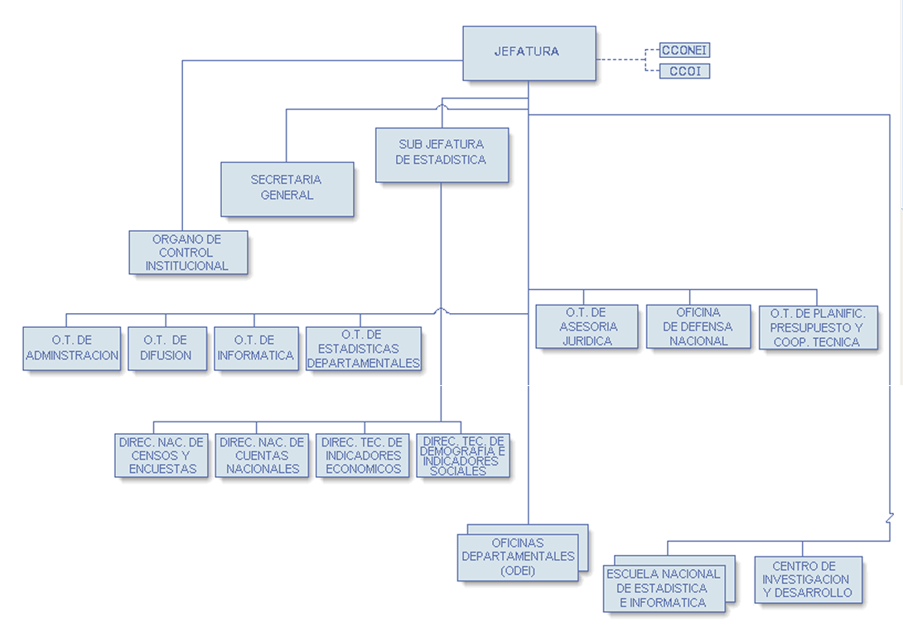

Objetivos del Negocio

Se intenta solucionar los problemas de coordinación, producción e información que caracteriza al Sistema Estadístico Nacional (SEN). El objetivo principal, es lograr un sistema estadístico relevante y creíble. Para tal efecto se busca:
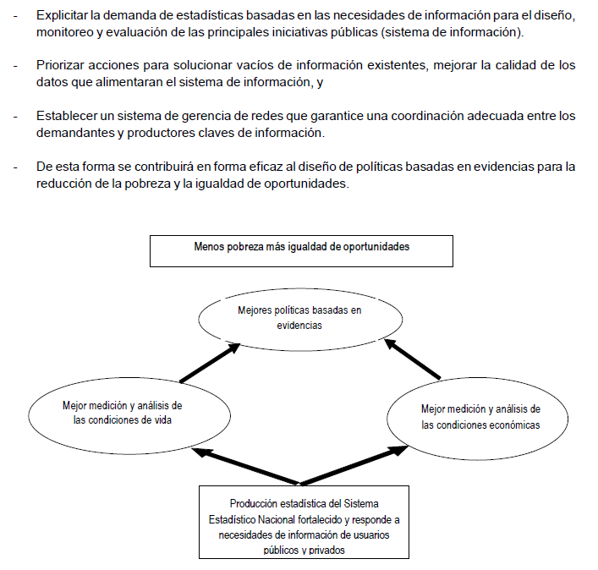
Figura3. Objetivos estratégicos

MATRIZ ESTRATEGICA MEG - INEI
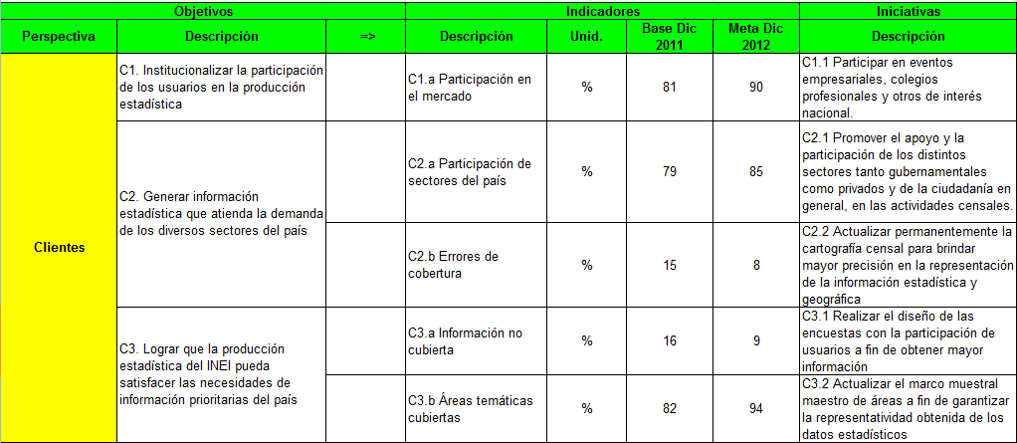
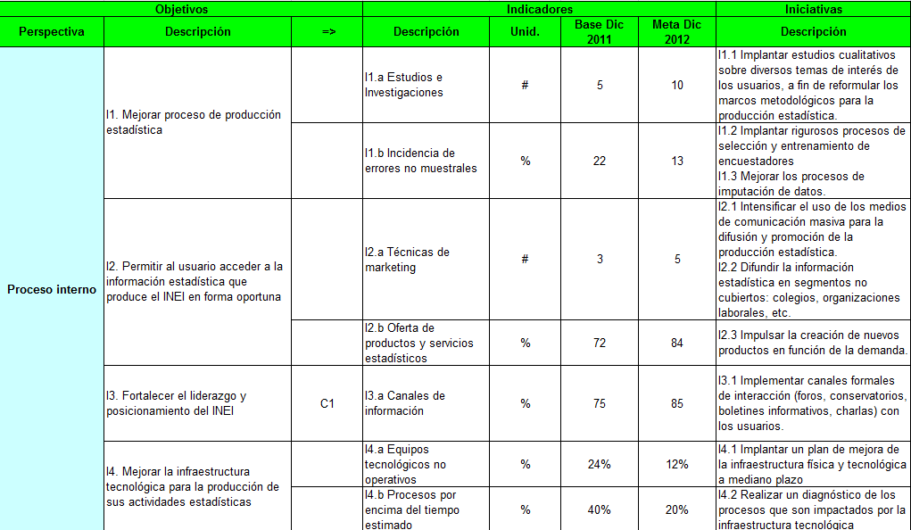

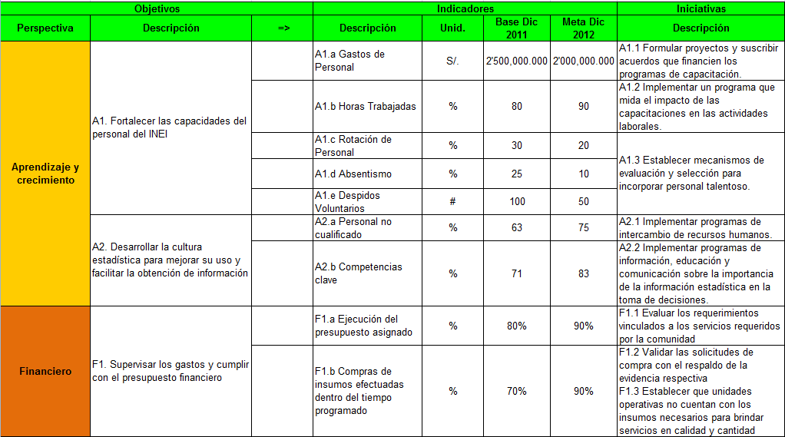

CAPITULO 3: ALCANCE DE EVALUACION

- Alcance de la evaluación (describir el alcance organizacional definido para el diagnóstico. Es decir, los tipos de proyecto que serán parte del diagnóstico. Ejemplo: proyectos de desarrollo de software en general; requerimientos de mantenimiento a sistemas en producción; proyectos de desarrollo para el cliente ABC; etc. (Gab)
En la Oficina Técnica de Informática (OTIN) en el área adjunta Oficina ejecutiva de Desarrollo de Sistemas (OEDS) se atienden 3 tipos de Proyectos:
- Proyectos de Censos y encuestas programados
Ejemplo: Censo Nacional de Población y vivienda 2007 (CPV), Censo Nacional económico 2008 (CENEC), IV Censo Nacional agropecuario (CENAGRO).
- Proyectos externos a solicitud de otras entidades gubernamentales
Ejemplos: Censo Nacional Universitario 2010 a Solicitud de la ANR, Redatam XPLAN, explotación de datos del CENAUN 2010, Sistema Georeferenciado para emprendedores (SIGE) a Solicitud del MINTRA.
- Proyectos Institucionales
Ejemplos: Sistema de Registro Nacional de Municipalidades 2007 – 2008, Plan Operativo institucional (POI), Plan estratégico estadístico (PENDES), Sistema de Consultas CEAP, Registro nacional de Municipalidades (RENAMU), Sistema de trámite documentario, Sistema de administración del Parque informático, Sistema de Gestión de Backup institucional (SISGESBACK), Sistema de Administración de celulares, Sistema de Encuesta mensual de servicios , Sistema integrado de Gestión administrativa (SIGA), Sistema de Información regional para la toma de decisiones(SIRTOD), entre otros.
Para el presente trabajo detallaremos como se atienden los Proyectos institucionales, es decir como se realiza el desarrollo (nuevos y mantenimiento de los Sistemas internos) por parte del equipo informático de la OEDS.

CAPITULO 4: FACTIBILIDAD DE CAMBIO

La Oficina Ejecutiva de Desarrollo de Sistemas de la Oficina Técnica de Informática es la encargada de la construcción y mantenimiento de sistemas institucionales, es decir, para el mismo INEI.
La Oficina Ejecutiva de Desarrollo de Sistemas recibe la solicitud del requerimiento de un sistema y lo evalúa, solicita los recursos humanos necesarios para el proyecto, coordina con el usuario el plan de trabajo y una vez aprobado empieza el análisis, diseño y simulación del sistema que es enviado al usuario solicitante para su aprobación. Una vez que el usuario aprueba la funcionalidad se inicia la construcción del sistema y luego se pasa a la etapa de pruebas.
Cuando se termina el desarrollo, el personal técnico de la Oficina Ejecutiva de Desarrollo de Sistemas, se encarga de la instalación del sistema en la oficina del usuario y le hace entrega del manual de usuario. Los manuales del sistema y fuentes son entregadas al técnico administrativo encargado del control de versiones de la Oficina Ejecutiva de Desarrollo.

  - Reseña sobre antecedentes de cambios en los procesos de la organización. Incluir cualquier otro cambio que haya experimentado la organización, que haya requerido modificar la forma en que se trabajaba (total o parcialmente).

Un cambio importante es que ahora un programador se dedica al desarrollo del proyecto institucional asignado y no al desarrollo de otros sistemas externos a la vez (tenía sobrecarga). Antes se le consideraba como analistas-programadores.

Antes el jefe del proyecto era la directora de la Oficina Ejecutiva de Desarrollo de Sistemas, ahora hay un jefe de proyectos institucionales, fue otro cambio importante.

Otro cambio es que ahora hay un analista como jefe de proyecto que se encarga de definir funcionalidades y análisis, antes se daba requerimiento directamente a programador y al final no se cumplía con los requerimientos, el sistema tomaba más tiempo y se pedían cambios durante el desarrollo. Ahora el analista canaliza el requerimiento y negocia con los usuarios. El analista también se encarga de planificar los tiempos de desarrollo y de elaborar un informe de coordinación, realiza reuniones de semanales con los equipos de desarrollo, coordina con otros equipos y organiza equipos para proyectos. El cambio que se dio fue de disponer de dos analistas para que se encarguen del análisis y gestión de todos los proyectos de desarrollo de sistemas institucionales.

Oro cambio importante fue el de implementar estándares de desarrollo, frameworks para desarrollo en java o PHP y el de realizar el control de versiones de fuentes y documentación para cambios a futuros.

  - Probables focos de resistencia (a nivel de roles o unidades organizacionales). Los focos de resistencia pueden ser grupos de personas (identificadas sólo a nivel de roles), departamentos o áreas, etc.
- Aprobación de presupuesto de Oficina Técnica de Informática (si el proyecto lo requiere).
- Trámite burocrático
- Jefe de la Oficina Ejecutiva de Desarrollo de Sistemas tiene desconocimiento de nuevas tecnologías y metodologías.
Indicar como ambos aspectos podrían influenciar en un programa de mejora de procesos.

CAPITULO 5: EVALUACION DE LA SITUACION ACTUAL

- Procesos, mecanismos, métodos, prácticas, etc., que actualmente funcionan bien, y que se deben mantener. (Agusto)

Debido a los diversos problemas identificados en el desarrollo de Sistemas de Proyectos anteriores debido principalmente a que sobrecargaba con tareas que no le correspondían a los desarrolladores por un lado y por otro que no se invertía tiempo en un análisis apropiado por lo cual cuando se implementan finalmente los sistemas se perdía demasiado tiempo en cambios ya sea por una falta de captación adecuado de requerimiento de usuario. Por ello decidió implementarse algunas prácticas como:
  - Designar un Analista Líder para quién en coordinación con los programadores pueda definir de manera correcta los requerimientos desde el inicio del proyecto para proceder con la siguiente etapa de programación.
  - Establecer métodos de trabajo como las reuniones de coordinación semanales entre todo el equipo de desarrollo.
  - Implementar estándares de diseño y programación para establecer una mayor calidad en el trabajo de toda la OEDS, incluso se desarrolló un Framework de trabajo para reutilizarse en los nuevos proyectos.

Adicionalmente se establecieron algunas buenas prácticas en la Gestión de Proyectos y en la Fase de Análisis como la creación de Actas de reunió, Gestión de Cambios, Diagramas BPMN, entre otros.

En conclusión los mecanismos, métodos y prácticas descritas lienas arribas han sido adoptadas por el equipo de desarrollo de la OEDS dando buenos resultados ya que se trabaja de una manera más ordenada y se ha reducido considerablemente el tiempo de modificaciones en los Sistemas y la “cocina” de datos.

- Problemas u oportunidades de mejora conocidos (incluir indicadores o métricas actuales, si existieran). (José)
- Factores clave de éxito actuales. Describirlos. (Luis)
- Descripción de las fuentes de información utilizadas (rol de las personas entrevistadas, documentación de procedimientos utilizados, manuales, etc.) (Gab)
- Evaluación de cumplimiento de las prácticas específicas y genéricas de las siguientes áreas de proceso (utilizando las preguntas presentadas por el profesor durante las clases):
    - PP
    - PMC
    - REQM (José)
- Presentación de resultados
    - % de prácticas cumplidas y no cumplidas por cada área de proceso
    - % total de prácticas cumplidas y no cumplidas
Utilizar gráficas (barra o pie) para mostrar resultados.
- Conclusiones: Describan las conclusiones que hayan obtenido del trabajo. Considerar sus conclusiones respecto de la madurez identificada; procesos cuya mejora es prioritaria; indicadores de éxito propuestos (sólo nombrarlos justificando el por qué es necesario medirlos); otras conclusiones.

Organigrama

